Награждение Ветеранов памятными медалями к 70-летию победы над фашисткой Германией в ДК " Маяк"
15.04.2015
10.04.2015 года в ДК «Маяк» по адресу: ул. Газопровод, д. 9 А состоялась торжественная церемония награждения ветеранов юбилейной медалью «70 лет Победы в Великой Отечественной войне 1941-1945гг. с участием главы муниципального округа Чертаново Южное - Новикова Александра Анатольевича.
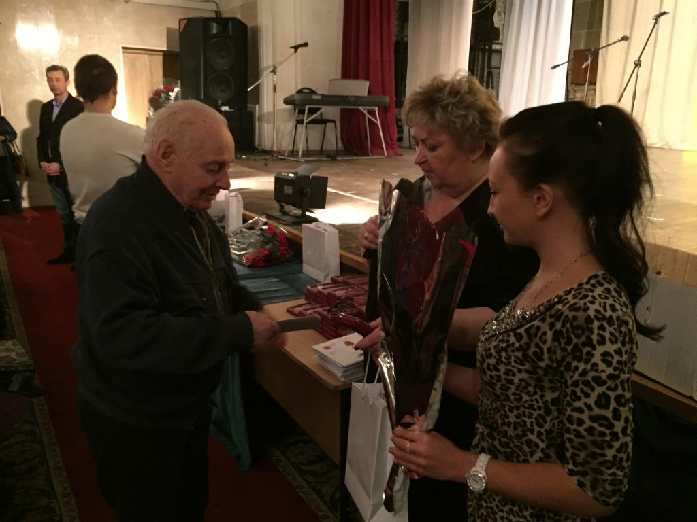
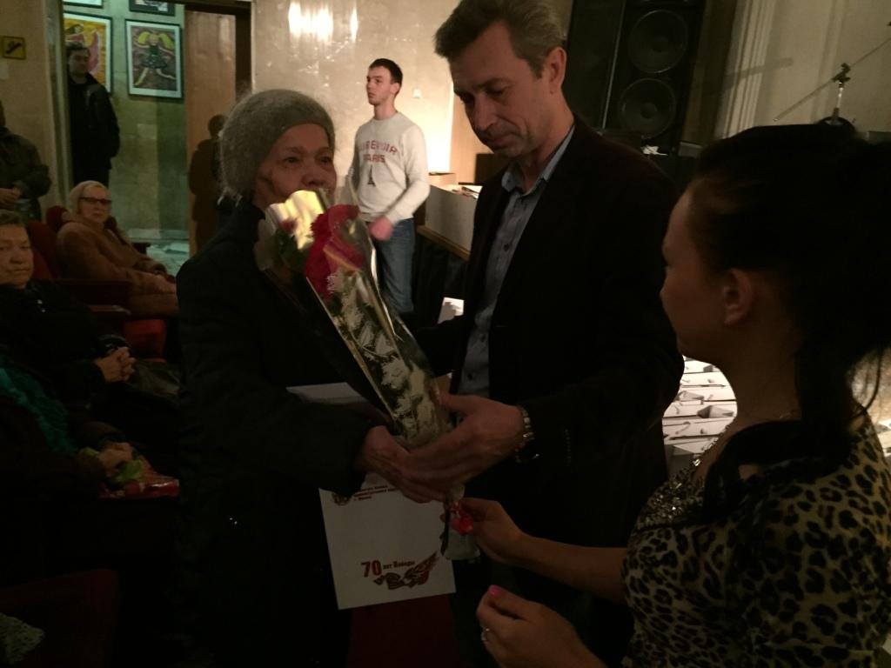
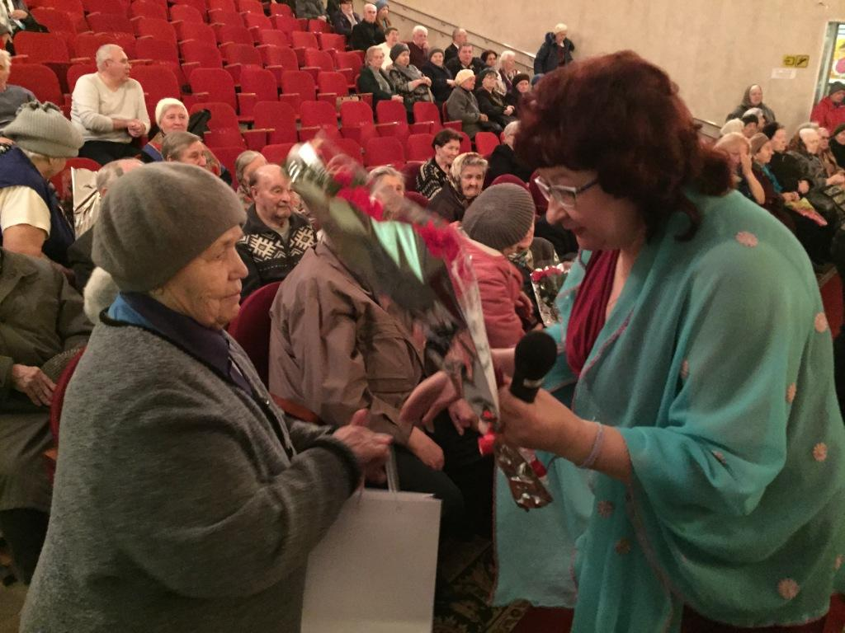
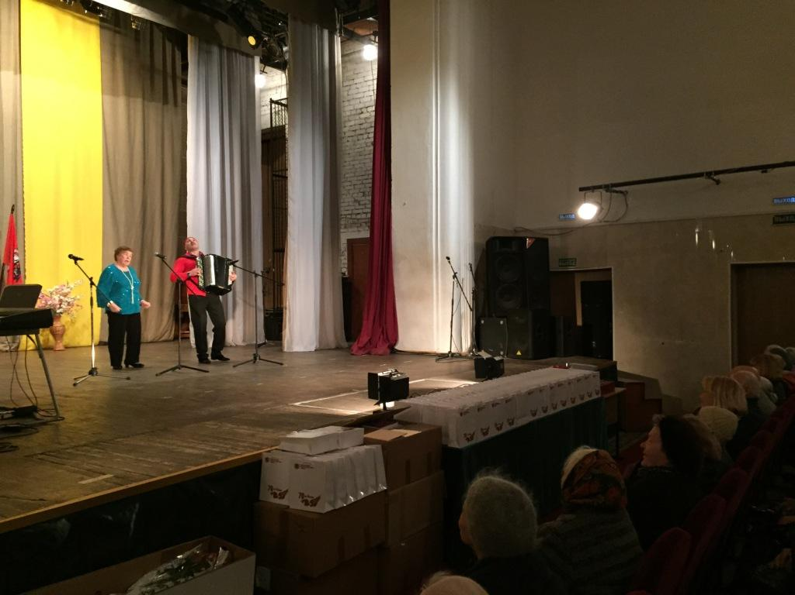

Адрес страницы: http://chertanovo-juzhnoe.mos.ru/towards-the-70th-anniversary-of-the.-victory-in-the-great-patriotic-war-of-1941-1945/detail/1746628.html
Управа района Чертаново Южное города Москвы

